*大崎高校野球部の取り組み③*

***プロ野球指導者の毎月指導***

大崎高校野球部では、毎月**プロ野球指導者の高畑好秀氏(メンタルトレーナー)**を招いて、技術指導を受けている。高畑氏は、プロ野球選手のメンタルだけでなく技術指導も行っており、その指導を部員に指導していただいている。

【メリット】

・技術向上：高畑氏はプロ野球選手を約３０年見てきており、プロ野球選手共通の体の使い方(原理原則)を選手に指導してもらえる。

選手個々人のフォームを毎月チェックしてもらえる。

・メンタル強化：強豪校と戦う時の心構え、公式戦で力を発揮するための準備、を指導してもらえる。実績経験の少ない選手でも強豪校に名前負けしないメンタルが構築できる。

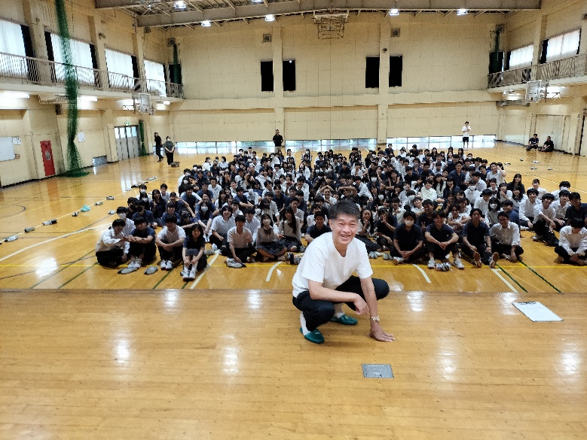

【高畑好秀氏】

1968年広島県生まれ。

早稲田大学人間科学部スポーツ科学科卒。

日本心理学会認定心理士資格を取得。同大学運動心理学研修生終了の後、数多くのプロ野球(イチロー、他)、

Jリーグ、Vリーグ、プロボクシング、プロゴルファーなどのプロスポーツ選手やオリンピック選手などのメンタルトレーニングの指導を行なう。書籍も100冊以上出版している。

＜主な著書＞

「日本人大リーガーに学ぶメンタル強化術」(角川書店)他

2024.7.8高校野球ドットコム　一部編集